《算法分析与设计》实验报告

实验序号：B0901000-03 实验项目名称：棋盘覆盖与整数划分
学 号 | 1309030141 | 姓 名 | 胡美娟 | 专业、班 | 信管1301
实验地点 | 文波219 | 指导教师 | 刘勘 | 时间 | 2015年11月7号
一、实验目的及要求
（一）实验项目1：棋盘覆盖。
（二）实验项目2：整数划分。

二、实验设备（环境）及要求
PC机，Windows 7，Visual Studio 2010;

三、实验内容要求
(1) 编程实现棋盘覆盖：
Any 2n´2n defective chessboard can be covered with (2n´2n -1)/3 triominoes。
(2) 编程实现整数划分：
将正整数n表示成一系列正整数之和：n=n1+n2+…+nk， 其中n1≥n2≥…≥nk≥1，k≥1。 正整数n的这种表示称为正整数n的划分。求正整数n的不 同划分个数。

五、分析讨论 （根据实验写出一些心得或分析等）
答： 做这两道题时，发现都是上课老师讲过的题，但是上课时候明明听得已经听明白了，可是真要自己动手去编程的时候才发现真的不像自己想的那么简单，虽然知道都是采用分治策略，都要用递归来实现，但是总感觉有些不对劲，后来通过在网上仔细的搜索了下算法思想，最终才把这两道题吃透。所以我们虽然上课听懂了，但是如果总是眼高手低，课下不去动手操作的话，其实还是学不到什么的，因此，我觉得我们还是应该多动手练练！
六、教师评语  1．按时完成实验；  2．实验内容和过程记录完整；  3．回答问题完整、正确；  4．有实验的心得或讨论；  5．实验报告的撰写认真、格式符合要求，没有抄袭行为。  签名：  日期：2012.6 |  |  |  |  |  | 成绩
本实验的操作步骤如下。
- 棋盘覆盖：
#include<iostream>
using namespace std;
int tile=1; //L型骨牌的编号
int board[100][100]; //棋盘

void chessBoard ( int tr, int tc, int dr, int dc, int size )
{
if ( size==1 ) //棋盘方格大小为1,说明递归到最里层
return;
int t=tile++; //每次递增1
int s=size/2; //棋盘中间的行、列号(相等的)
//检查特殊方块是否在左上角子棋盘中
if ( dr<tr+s && dc<tc+s ) //在
chessBoard ( tr, tc, dr, dc, s );
else //不在，将该子棋盘右下角的方块视为特殊方块
{
board[tr+s-1][tc+s-1]=t;
chessBoard ( tr, tc, tr+s-1, tc+s-1, s );
}
//检查特殊方块是否在右上角子棋盘中
if ( dr<tr+s && dc>=tc+s ) //在
chessBoard ( tr, tc+s, dr, dc, s );
else //不在，将该子棋盘左下角的方块视为特殊方块
{
board[tr+s-1][tc+s]=t;
chessBoard ( tr, tc+s, tr+s-1, tc+s, s );
}
//检查特殊方块是否在左下角子棋盘中
if ( dr>=tr+s && dc<tc+s ) //在
chessBoard ( tr+s, tc, dr, dc, s );
else //不在，将该子棋盘右上角的方块视为特殊方块
{
board[tr+s][tc+s-1]=t;
chessBoard ( tr+s, tc, tr+s, tc+s-1, s );
}
//检查特殊方块是否在右下角子棋盘中
if ( dr>=tr+s && dc>=tc+s ) //在
chessBoard ( tr+s, tc+s, dr, dc, s );
else //不在，将该子棋盘左上角的方块视为特殊方块
{
board[tr+s][tc+s]=t;
chessBoard ( tr+s, tc+s, tr+s, tc+s, s );
}
}

int main()
{
int size;
cout<<"输入棋盘的size(大小必须是2的n次幂): ";
cin>>size;
int index_x,index_y;
cout<<"输入特殊方格位置的坐标: ";
cin>>index_x>>index_y;
chessBoard ( 0,0,index_x,index_y,size );
for ( int i=0; i<size; i++ )
{
for ( int j=0; j<size; j++ )
cout<<board[i][j]<<" ";
cout<<endl;
}
return 0;
}
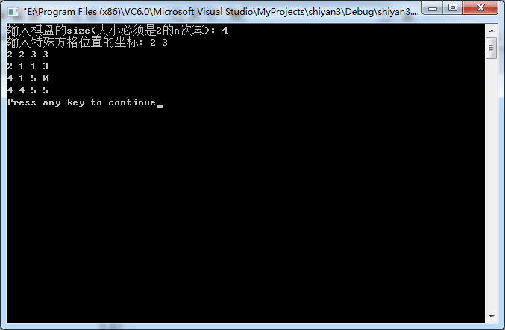

2、整数划分：
#include<iostream>
using namespace std;
int resolve(int n, int m)
{
if((n==1)|| (m==1)) return 1;
if(n==m) return resolve(n, m-1)+1;
if(n>m) return resolve(n,m-1) + resolve(n-m, m);
if(n<m) return resolve(n, n);
}
int main (void)
{
int value;
int num;
int n;
cout<<"请输入需要划分的整数的个数：";
cin>>n;
for(int i=1;i<=n;i++)
{
cout<<"请输入需要划分的整数：";
cin>>value;
num=resolve(value,value);
cout<<value;
cout<<"能划分的个数为："<<num<<endl;
}

return 0;
}
